Тест по итогам IV четверти 5 класс
Темы: краски эмалевые, улучшенная окраска деревянных изделий эмалевыми красками.

1. Из чего состоит эмалевая краска?
а) лак, растворитель, пигменты, наполнители, функциональные добавки;
б) растворитель, пигменты, функциональные добавки;
в) лак, пигменты, наполнители

2. Каковы отличия между эмалевыми и масляными красками?
а) состав
б) качество поверхности
в) цена

3. Выберете необходимые инструменты для подготовки деревянной поверхности к улучшенной окраске?
а) наждачная бумага, металлическая щетка
б) лещадь, молоток, стамеска
в) рубанок

4. Что здесь лишнее?
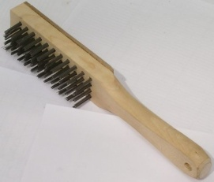
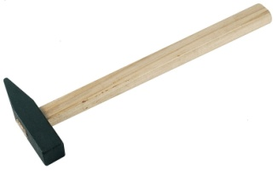
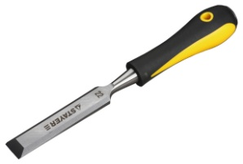
а) б) в)

5. Стамеска – это столярный инструмент, предназначенный для…?
а) для выдалбливания неглубоких гнезд и отверстий;
б) для снятия материала небольшой толщины (строгания);
в) для подрезки плоскостей и выступов.

6. Выберете вариант правильной последовательности выполнения подготовки деревянной поверхности под улучшенную окраску?
а) очистка от грязи и пыли, расшивка трещин, шпатлевание, шлифование, грунтовка, окраска, шлифование, грунтовка, окраска
б) очистка от грязи и пыли, шпатлевание, грунтовка, окраска, шлифование, окраска

7. Как подготовить краску эмалевую к работе?
а) выбрать необходимый вид эмалевой краски, открыть банку, снять пленку (при необходимости), разбавить (при необходимости), хорошо размешать
б) выбрать необходимый вид эмалевой краски, открыть банку, снять пленку, разбавить, хорошо размешать

9. Какие правила техники безопасности необходимо соблюдать при работе с эмалевыми красками?
а) работа в хорошо проветриваемом помещении
б) необходимо одеть спецодежду (х/б халат, обувь, берет, перчатки)
в) работать исправным инструментом

